Täglich darf geerntet werden: Ein Auszubildender im Gemüsebau erlebt gesunde Vielfalt
(GMH) „Gemüsegärtner ist ein Beruf mit Zukunft – zu essen brauchen die Menschen schließlich immer“, ist Maximilian Waibl überzeugt. Der 17-Jährige hat vergangenes Jahr eine Ausbildung in einem großen Traditionsunternehmen in Oberbayern begonnen. Nun ist er jeden Tag von frischen Kräutern, knackigen Salaten und saftigen Tomaten umgeben.
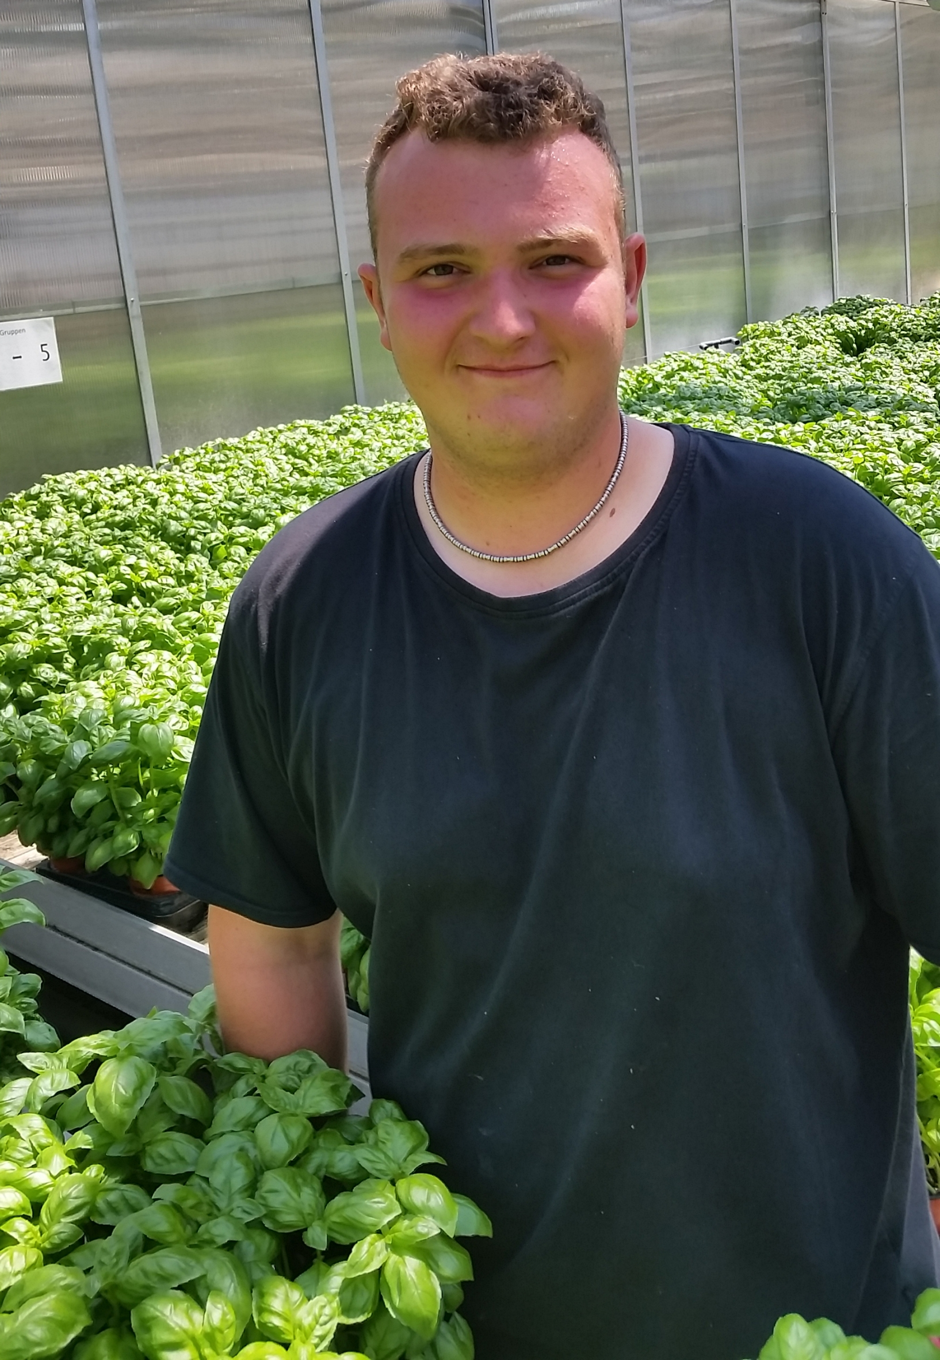
Bildnachweis: GMH
Bilddaten in höherer Auflösung unter:
http://www.gruenes-medienhaus.de/download/2015/07/GMH_2015_29_02.jpg

Bildunterschrift: 60 verschiedene Gemüsearten lernt Maximilian Waibl (17) bei seiner Ausbildung zum Gärtner in einem Gemüsebaubetrieb kennen.

60 verschiedene Gemüsearten
Die steigende Nachfrage an gesunder Ernährung macht den Beruf für junge Menschen attraktiv. In seinem Ausbildungsbetrieb werden im Sommer täglich bis zu 60 verschiedene Gemüsearten frisch geerntet. Das Sortiment reicht von sämtlichen Salat- und Kohlarten über Wurzel- bis hin zu Fruchtgemüse wie beispielsweise Gurken. Besonders interessiert sich der angehende Gemüsegärtner für den Anbau von Tomaten ohne Erde. „Die Pflanzen wachsen im Gewächshaus auf Kokosmatten, dadurch ist der Ertrag höher“, erklärt der 17-Jährige. Außerdem zieht der Betrieb Jungpflanzen – für die eigene Produktion, aber auch für andere Gartenbaubetriebe und Hobbygärtner. Es wird immer beliebter, auch in der Stadt Tomaten-, Paprika und Kürbispflanzen im Gartenhandel zu kaufen und Gemüse für den eigenen Bedarf auf Brachflächen oder auf dem Balkon anzubauen.

Salat wird wöchentlich ausgesät
Spannend findet Maximilian Waibl den Einsatz moderner Technik im Gärtnerberuf. Statt Listen auszudrucken, stehen in seinem Ausbildungsbetrieb Tablet-PCs im Gewächshaus, um Bestellungen für Kunden zusammenzustellen. Kommissionierung heißt das in der Händlersprache und zählt zu den vielfältigen Aufgaben eines Gemüsegärtners. Die meiste Zeit beansprucht allerdings der Anbau. So wird Salat jede Woche neu ausgesät, von April bis November, und ständig frisch geerntet. Maximilian Waibl schneidet gemeinsam mit seinen Kollegen die Köpfe auf dem Feld ab, entfernt grobe Verunreinigungen und legt die Salate auf ein Förderband, das von einem Kleinlastwagen gezogen wird. Es befördert die Salatköpfe zu einem weiteren Gärtner, der sie für den Handel in Kisten verpackt. „Die Arbeit trainiert den Rücken und hält fit“, ist der 17-Jährige überzeugt. Auch im Winter wird geerntet, dann allerdings Feldsalat im Gewächshaus.

Nützlinge kommen zum Einsatz
Einen hohen Stellenwert nehmen in seinem Ausbildungsbetrieb Kräuter ein: 55 verschiedene Sorten in Bio-Qualität werden hier ausgesät und bis zur Verkaufsreife gezogen. Chemische Pflanzenschutzmittel kommen hier nicht zum Einsatz. Stattdessen lernt Maximilian Waibl den Umgang mit Nützlingen kennen. Das sind Insekten, die Schädlinge auf natürliche Weise bekämpfen. So helfen zum Beispiel Florfliegenlarven gegen Blattläuse und Schlupfwespen gegen Weiße Fliege. Das nötige Fachwissen für den Umgang damit bekommt er während der Ausbildung vermittelt. Zudem lernt er Züchtungen kennen, die eine hohe Krankheits- und Schädlingsresistenz haben und entsprechend wenig behandelt werden müssen.

